МИНИСТЕРСТВО ОБРАЗОВАНИЯ И НАУКИ

РОССИЙСКОЙ ФЕДЕРАЦИИ

ФЕДЕРАЛЬНОЕ ГОСУДАРСТВЕННОЕ АВТОНОМНОЕ ОБРАЗОВАТЕЛЬНОЕ УЧРЕЖДЕНИЕ ВЫСШЕГО ОБРАЗОВАНИЯ

«САМАРСКИЙ НАЦИОНАЛЬНЫЙ ИССЛЕДОВАТЕЛЬСКИЙ

УНИВЕРСИТЕТ ИМЕНИ АКАДЕМИКА С.П. КОРОЛЕВА»

Институт информатики и кибернетики

Факультет информатики

Кафедра геоинформатики и информационной безопасности

Отчёт по лабораторной работе №3

«Helm»

Выполнил: Терновский Е.В.

Группа: 6412-100503D

Проверил: Авдеев Е.В.

Самара 2023

1. **Install Minikube and Helm**

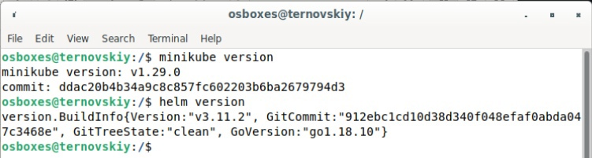

1. **Create webapp1**

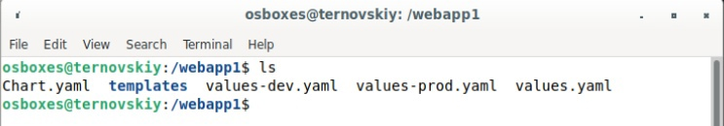

1. **DEV environment**

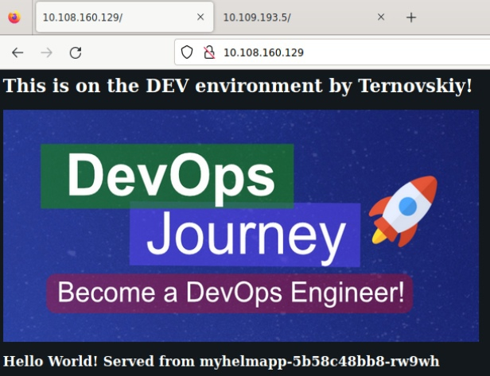

1. PROD **environment**

